

Centro de Ciências Tecnológicas da Terra e do Mar - CTTMar

Curso de Engenharia de Computação

Disciplina Engenharia de Software

Prof. Antonio Carlos Silva

Repositório de Exercícios de Algoritmos de Programação

Documento de Especificação de Requisitos de Software

Acadêmicos:

Andriél Ferreira - ​anzellgamer@gmail.com
Arthur Passos - ​arthur.ti@outlook.com
Eliel Silverio Junior - ​lz1ncs@gmail.com
Fernando Concatto - ​fernandoconcatto@gmail.com
Halersson Paris - ​halersson@gmail.com

Itajaí, junho, 2017

Histórico de revisões

Data | Histórico | Responsável
11/maio/2016 | Criação do template para documento de | Adriana Gomes Alves
 | especificação de requisitos de software
15/set/2016 | Adequação à disciplina de Engenharia de | Antonio Carlos Silva
 | Software I
02/mai/2017 | Adequação ao novo plano de ensino da | Antonio Carlos Silva
 | disciplina de Engenharia de Software I

Sumário

Descrição geral do produto

Visão geral

Descrição dos usuários

Benefícios do produto

Escopo do produto

Limitações

Especificação dos requisitos

Requisitos Funcionais

Requisitos Não funcionais

Regras de negócio

Matriz de rastreabilidade

Diagrama de atividades

Expansão dos casos de uso

Projeto Conceitual

Diagrama de classes

Diagrama de estados

Diagrama de sequência

Projeto de implantação

Projeto de banco de dados

Diagrama de implantação
- Descrição geral do produto 1.1. Visão geral

O sistema facilitará a prática de programação para alunos de universidades e escolas, logo, o sistema pode contar com alguma forma de pontuação, onde alunos que resolvem exercícios considerados difíceis recebem pontos que podem ser gastos em funcionalidades especiais, introduzindo um aspecto de gamificação no aprendizado, e também com a seleção de um conjunto de exercícios por parte dos professores para compôr uma espécie de atividade ou avaliação.

1.2. Descrição dos usuários

Professores e estudantes de Algoritmos e Programação, tanto de Universidades quanto de escolas (ensino fundamental/médio) e até mesmo de grupos autônomos.

1.3. Benefícios do produto

Oferece uma plataforma consistente para professores cadastrarem problemas, facilitando a reutilização de exercícios para diversas turmas e uma rápida avaliação quanto à corretude da solução.

1.4. Escopo do produto

  - Criação de sala;

  - Correção automática;

  - Sistema de pontuação;

  - Validação de algoritmo;

  - Criação de exercícios;

  - Sistema de dicas;

  - Busca por problemas de algoritmos.

1.5. Limitações

O sistema não contemplará:

- Chat;

- Entrada da sala sem convites;

- Compartilhamento das soluções dos algoritmos;

- Compiladores em Português;

- Ranking global;

- Avaliação Manual;

- Resolução de código coletiva;

- Desenvolvimento de projetos;

- Inclusão de vários códigos fontes no mesmo exercício;
- Especificação dos requisitos

2.1. Requisitos Funcionais

  - O sistema deve permitir que o usuário cadastre uma conta.

  - O sistema deve permitir que o usuário realize ​login​em sua conta.

  - O sistema deve permitir que o usuário realize a criação de salas de estudo.

  - O sistema deve permitir que o dono da sala exclua sua sala.

  - O sistema deve permitir que colaboradores da sala convidem usuários para sua sala através de email ou nome de usuário.
  - O sistema deve permitir que membros de uma sala saiam da sala.

  - O sistema deve permitir que administradores da sala atribuam cargos para os membros da sala.
  - O sistema deve permitir que colaboradores da sala removam membros da sala.

  - O sistema deve permitir que colaboradores cadastrem exercícios na sala.

  - O sistema deve permitir que colaboradores da sala criem novas categorias para os exercícios.
  - O sistema deve permitir que o criador do exercício especifique casos de teste durante a criação do exercício.
  - O sistema deve permitir que o criador do exercício cadastre soluções para o exercício.

  - O sistema deve verificar as soluções cadastradas pelo criador do exercício com base nos casos de teste especificados por ele, informando-o sobre as discrepâncias encontradas.
  - O sistema deve informar ao criador do exercício os erros contidos na solução cadastrada por ele, detalhando o tipo e localização do erro.
  - O sistema deve permitir que o criador do exercício especifique dicas sobre o exercício.

  - O sistema deve permitir que o criador do exercício defina a pontuação base do exercício.

  - O sistema deve permitir que o criador do exercício e os administradores da sala excluam exercícios.
  - O sistema deve permitir que o criador do exercício e os administradores da sala tornem o exercício invisível para usuários básicos.
  - O sistema deve permitir que o criador do exercício e os administradores da sala editem os exercícios.
  - O sistema deve permitir que o usuário entre em salas de estudo.

  - O sistema deve apresentar a lista de exercícios disponíveis para resolução na sala.

  - O sistema deve permitir que o usuário veja a lista de membros da sala, indicando aqueles que estão ​online​ e seus respectivos níveis.
  - O sistema deve permitir que o usuário filtre (dinamicamente) a lista de membros da sala.

  - O sistema deve permitir que o usuário filtre a lista de exercícios.

  - O sistema deve permitir que o usuário ordene a lista de exercícios.

  - O sistema deve apresentar todos os detalhes do exercício ao ser selecionado pelo usuário.

  - O sistema deve permitir que o usuário escolha uma linguagem ao iniciar a resolução do exercício.
  - O sistema deve permitir que o usuário altere a linguagem durante o desenvolvimento da solução.
  - O sistema deve permitir que o usuário solicite a visualização de dicas sobre o exercício, sob a pena de uma redução na pontuação do exercício.
  - O sistema deve verificar a integridade léxica, sintática e semântica da solução do usuário e informá-lo sobre o resultado do processo.
  - O sistema deve testar a consistência da solução do usuário em relação aos casos de teste cadastrados pelo criador do exercício, informando-o quais passaram e quais falharam.
  - O sistema deve pontuar o usuário assim que uma solução correta for submetida, apresentando a ele a quantidade de pontos obtidos e seu progresso de nível.
- O sistema deve oferecer uma dica ao usuário ao realizar uma submissão incorreta, informando-o sobre o custo associado.
- O sistema deve apresentar ao usuário as soluções de referência cadastradas pelo criador do exercício ao término do mesmo.
- O sistema deve permitir ao usuário, após a resolução dos exercícios, realizar um comentário.

2.2. Requisitos Não funcionais

- O sistema deverá funcionar sob navegadores ​web​que suportam tecnologias HTML5.
- As senhas das contas devem possuir de 8 a 20 caracteres.

- Os identificadores de conta dos usuários devem possuir no máximo 32 caracteres, contendo apenas letras, números, hífens e ​underscores​.
- Todos os campos obrigatórios devem ser demarcados com um asterisco.

- Caso o usuário insira uma informação inválida em um campo, o mesmo deve ser realçado em vermelho.
- As opções disponíveis aos usuários devem corresponder com seu nível de permissão.

- Técnicas de enfileiramento deverão ser utilizadas em caso de sobrecarga do sistema de gerenciamento de compiladores.
- Os programas submetidos pelos usuários deverão ser compilados por compiladores padrões de cada linguagem, sendo o sistema responsável por invocá-los no momento da submissão de código-fonte.
- Programas de usuários deverão ser limitados tanto em tempo de execução quanto em consumo de memória ao serem executados pelo servidor que hospeda o sistema. Também deverão ser executados com o menor nível de privilégio possível.

2.3. Regras de negócio

- Para realizar a submissão de uma solução, o usuário deve previamente submetê-la a uma verificação sintática e semântica, e deve obter êxito neste processo.
- Para ser aceita como correta, uma solução deve obter sucesso em todos os casos de teste cadastrados (tanto no cadastro do exercício quanto na submissão pelo estudante).
- Para acessar qualquer parte do sistema que não seja a interface de ​login​, o usuário deve estar autenticado.
- Ao cadastrar uma conta, o usuário deve obrigatoriamente informar seu e-mail, nome, identificador de conta, senha e confirmação de senha.
- Ao criar uma sala, o usuário deve obrigatoriamente informar o nome da sala, com no máximo 255 caracteres.
- Ao criar uma sala, o usuário poderá informar zero ou mais e-mails e cargos, indicando os membros iniciais da sala.
- Usuários só poderão alterar o cargo ou remover membros que estiverem em um nível de permissão abaixo do seu.
- Ao cadastrar um exercício, o colaborador deve obrigatoriamente informar seu título, enunciado, pontuação base, uma ou mais categorias e no mínimo um caso de teste.
- A dificuldade dos exercícios deverá estar entre 1 e 5 (inclusivo).

- A dificuldade padrão na criação do exercício será de 1.

- Um exercício deverá ter de zero a dez dicas.

- Um exercício deverá recompensar de 1 a 999 pontos.

- Um exercício deverá ter no mínimo uma solução de referência.

- Um exercício deverá ter no mínimo um caso de teste.
- Um exercício poderá ser editado, excluído ou tornado invisível somente se nenhum usuário tentou resolvê-lo.
- O criador do exercício deverá especificar a penalidade em pontos para cada dica do exercício.
- Um usuário poderá resolver um exercício mesmo se já tiver resolvido o mesmo anteriormente, porém não receberá nenhum ponto adicional.
- O usuário, ao desenvolver a solução, deverá escolher de uma lista predeterminada de linguagens de programação, contendo no mínimo as linguagens Java, C, C++, C#, JavaScript e Python.
- Os códigos-fonte submetidos por usuários não deverão exceder 1MB de tamanho.

- Usuários deverão ser associados a um nível, que varia de 1 a 99.

- O nível de um usuário deverá ser aumentado quando a quantidade de pontos adquiridos por ele exceder o limite do nível atual.
- Ao atingir o nível 99, o usuário não receberá níveis adicionais, mas a quantidade de pontos em seu perfil deverá continuar sendo incrementada normalmente.
- As salas de estudo terão um limite superior de 65536 membros.

- Usuários somente poderão entrar em salas às quais eles são membros.

2.4. Matriz de rastreabilidade

2.4.1. Requisitos funcionais X Regras de negócio

https://drive.google.com/open?id=1Qvtx2RrSL0CBqzFSy-nyMIoZcBJAyi7J0rZvNEzj emg

2.4.2. Requisitos funcionais X Casos de uso
2.5. Diagrama de atividades

Criar Sala
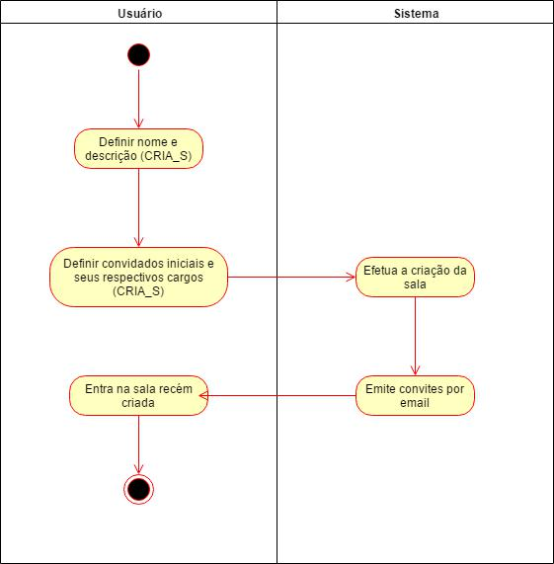
Exercitar Programação
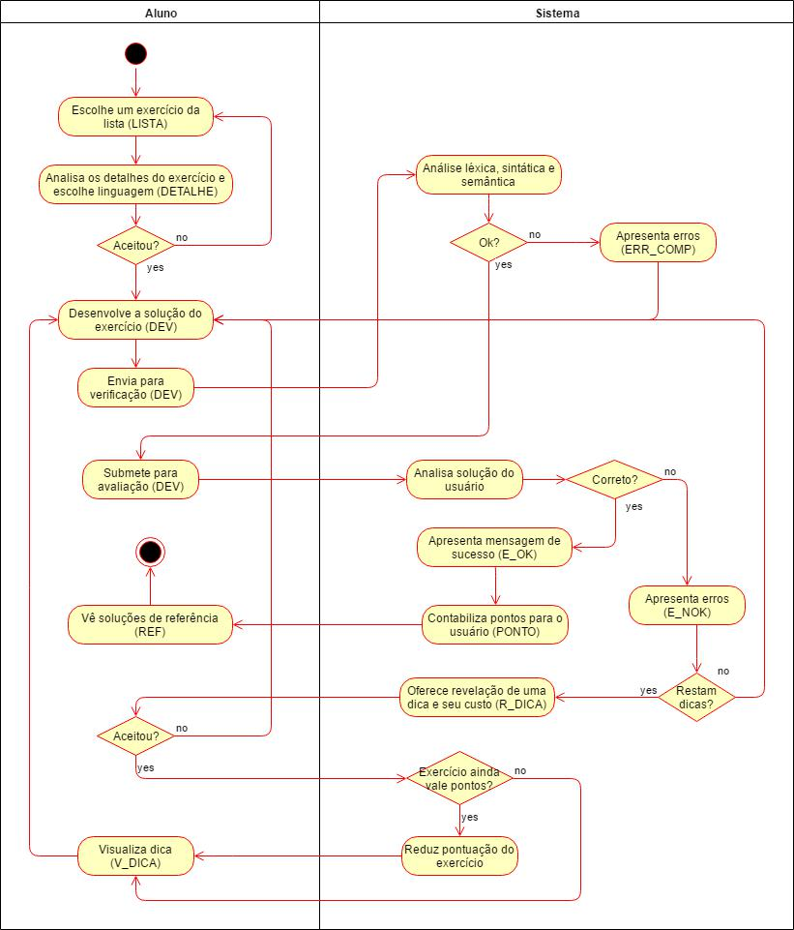
Criação de Exercícios
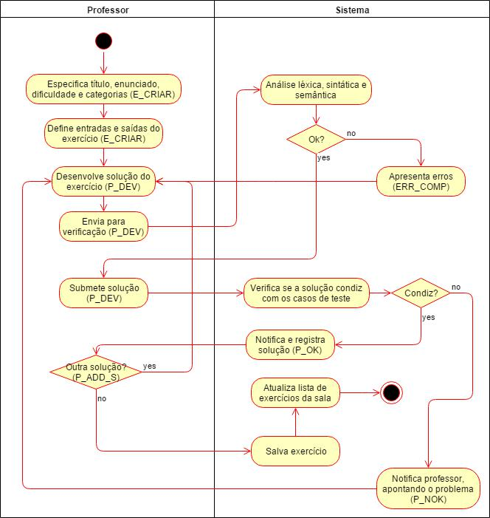

2.6 Expansão dos casos de uso

Caso de uso (ID) | 4 ( Andriel Ferreira )
1 | Entrar na Sala
Pré-condições | - O usuário deve ter recebido convite via e-mail.  - O usuário deve estar cadastrado e ter feito login em sua conta.  - O link do convite para entrar na sala deve estar válido, sendo permitido somente 1 usuário por link.
Pós-condições | - Após validar o convite da sala, o sistema deve permitir que o usuário possa entrar na sala sem precisar ser convidado novamente.  - Após validar o convite da sala, o sistema deve apresentar ao usuário os exercícios disponíveis para resolver e os demais alunos/professores da sala.
Objetivos | Permitir que usuários convidados possam entrar na sala e ter acesso aos exercícios através de convites via e-mail.
Atores | - Usuários em geral.
Fluxo Principal | Inscrição
 |  | 1. O usuário recebe um link em seu e-mail
2.Ao acessar o link, o usuário será levado à página de acesso à conta, onde poderá cadastrar-se ou, se já estiver cadastrado, acessar a conta
3. Ao completar o login, o usuário terá então acesso à sala, podendo ver os demais alunos e professores e os exercícios disponíveis.

Fluxos alternativos | Criar sala:
 |  | - O usuário não estar cadastrado no sistema, assim, será necessário cadastrar-se antes de entar na sala.
Fluxos de exceção | - O link de convite estar inválido, assim o usuário deverá solicitar ao criador da sala/moderador um novo link.

]

Caso de uso (ID) | 2 (Eliel)
1 | Resolver Exercicio
Pré-condições | - O usuário deve estar devidamente cadastrado e logado no sistema.  - O usuário deve estar devidamente acessado alguma sala que participa.  - O usuário deve ter devidamente acessado um exercício disponível na lista da sala para responder.
Pós-condições | O sistema deve permitir que os administradores, moderadores e professores criem exercícios na sala.
Objetivos | - Permitir que usuários que já participam de alguma sala resolva um exercício previamente já publicado em sala.
Atores | - Usuários  - Sistema
Fluxo Principal
 |  | - O usuário deve desenvolver sua solução na IDE da página.
 |  | - O usuário deve submeter a sua solução.
Fluxos alternativos | Criar sala:
 |  | - Cancelar antes de salvar;
Fluxos de exceção | Caso a solução não seja equivalente as entradas e saídas esperadas, o sistema deve apresentar um erro alertando o criador do exercício;

Caso de uso (ID) | 2 (ARTHUR)
1 | Cria Exercicio
Pré-condições | Deve ser classificado como Professor, Moderador ou Administrador na sala que se deseja criar o exercício.
Pós-condições | O sistema deve permitir que os administradores, moderadores e professores criem exercícios na sala.
Objetivos | Permitir que usuários convidados possam entrar na sala e ter acesso aos exercícios através de convites via e-mail.
Atores | - Usuários em geral.
Fluxo Principal | Inscrição
 |  | - Informar o nome do exercício, dificuldade, categorias e o enunciado;
 |  | - Definir entradas e saídas esperadas;
Fluxos alternativos | Criar sala:
 |  | - Cancelar antes de salvar;
Fluxos de exceção | Caso a solução não seja equivalente as entradas e saídas esperadas, o sistema deve apresentar um erro alertando o criador do exercício;

Caso de uso (ID) | 8 (Fernando)
1 | Cria Exercicio
Pré-condições | Se o ator for um aluno, o mesmo deve ter resolvido o exercício previamente.
Pós-condições | O comentário do usuário deverá ser exibido na página de comentários do exercício. Caso seja uma resposta, o comentário deverá estar localizado abaixo do comentário respondido, estando também indentado em relação ao original.
Objetivos | Permitir que usuários que tenham completado um exercício comentem sobre as soluções de outros alunos e respondam a outros comentários.
Atores | Usuários.
Fluxo Principal
 |  | - Acessar alguma das soluções listadas;
 |  | - Inserir o comentário desejado na caixa de texto localizada no topo dos comentários;
Fluxos alternativos | No passo 3, caso o usuário queira responder a um comentário:
- Clicar no ícone "Responder" de algum dos comentários;
- Inserir o comentário desejado na caixa de texto localizada abaixo do comentário a ser respondido;
- Retornar ao passo 4.

Fluxos de exceção | No passo 4, caso o comentário possua 0 caracteres (vazio):  - Apresentar uma mensagem indicando que o comentário não pode ser vazio;  - Retornar ao passo anterior no respectivo fluxo.  No passo 4, caso o comentário possua mais de 512 caracteres:  - Apresentar uma mensagem indicando que o comentário excedeu o limite de caracteres;  - Retornar ao passo anterior no respectivo fluxo.  alertando o criador do exercício;

Caso de uso (ID) | 5 (Halersson)
1 | Convidar Pessoa
Pré-condições | O sistema deve permitir que colaboradores da sala convidem usuários para sua sala através de email ou nome de usuário.
Pós-condições | Uma mensagem deve aparecer ao usuario informando se o convite foi enviado ou não (caso haja uma exceção).
Objetivos | Permitir que usuários que tenham completado um exercício comentem sobre as soluções de outros alunos e respondam a outros comentários.
Atores | Administrador, Moderador
Fluxo Principal
 |  | - Inserir o e-mail da pessoa para solicitação do convite;
 |  | - Confirmar o enviamento do convite;
Fluxos alternativos | - Cancelar antes de enviar o convite;
Fluxos de exceção | - Caso o envio seja feito com a textbox vazia o sistema deve apresentar uma mensagem indicando que a caixa de email não pode ser vazio;  - Caso o email seja maior que 64 caracteres, o sistema deve apresentar uma mensagem indicando que o comentário excedeu o limite de caracteres;

2.7 Casos de Uso
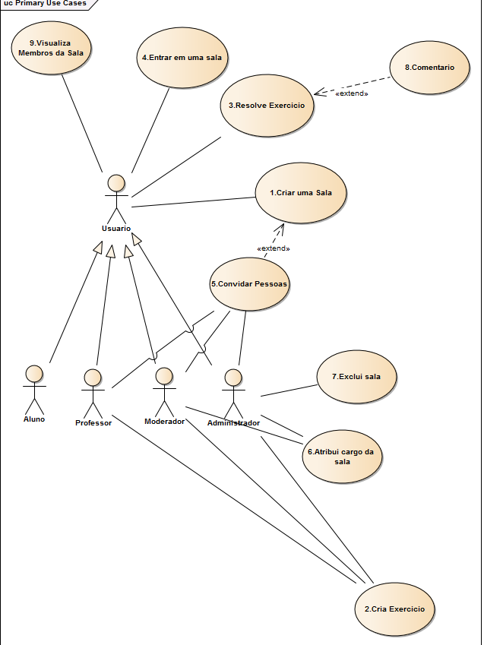

- Projeto Conceitual

3.1. Diagrama de classes

3.2. Diagrama de estados

3.3. Diagrama de sequência

- Projeto de implantação

4.1. Projeto de banco de dados

4.2. Diagrama de implantação

